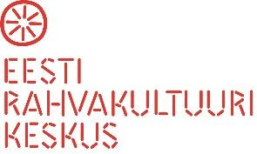

Ukulele kursus algajatele
Õppekava

Õppekavarühm: Muusika ja esituskunstid

Eesmärk: ettevalmistus Pärnumaa koolieelikute ja algklasside maakondlikuks laulupeoks

Õpiväljund: koolituse läbinud õpetaja suudab rakendada lasteaias ukulelet saatepillina ja kaasata mängijatena lapsi

Sihtgrupp: Pärnumaa muusikaõpetajad

Õpperühma suurus: kuni 30 inimest

Koolituse maht: 10 akadeemilist tundi

Sisu:
- Ukulele erinevad mängutehnikad ja kasutusvõimalused, pidades silmas väikelapsega seotud spetsiifikat.
- Kursusel tutvustatakse lihtsasti omandatavat, numbritel põhinevat noodisüsteemi tabulatuuri, samuti akordisaadet.
- Õpitakse selgeks lihtsad laste lood ja kantakse need ansamblina ette.

Õppetöö toimub Pärnumaa koolieelikute ja algklasside maakondliku laulupeo repertuaari baasil.
Õppekeskkond: õpe toimub Pärnu Lasteaias Trall ja Pärnu Nooruse Majas, kus on sobivad ruumid pilliõppe läbiviimiseks

Õppemeetodid: praktiline pilliõpe

Õppe lõpetamise tingimused: õppetöös osalemine

Väljastatavad dokumendid: koolituse läbinu saab Eesti Rahvakultuuri Keskuse tõendi osaletud tundide mahus

Koolitaja kvalifikatsioon: Joosep Sang – tunnustatud ukulele õpetaja ja Eesti Ukuleleorkestri juht

